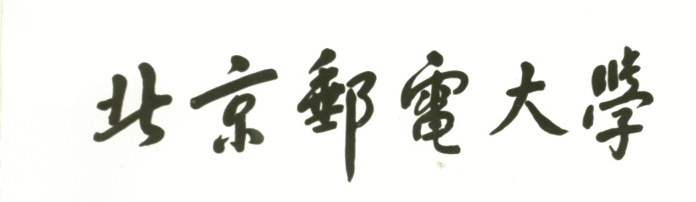


题目: 小型信息检索系统设计与实现

姓 名 邓晓旭
学 院 网络技术研究院
专 业 计算机科学与技术
学 号 2017111306

- 实验要求
使用Lucene的API接口，设计并实现一个小型的信息检索系统，用户界面如图1所示：
图1：小型IR系统的用户界面（示意图）
具体要求：
  - 支持的文档类型有：txt、doc、pdf、html、ppt、xls和xml；
  - 支持中英文文档内容；
  - 支持分页显示，每页显示数目可动态配置；
  - 需要上交可运行的程序和源代码，以及程序的设计和使用说明文档；
  - 验收时有统一的文档测试集。

- 程序设计
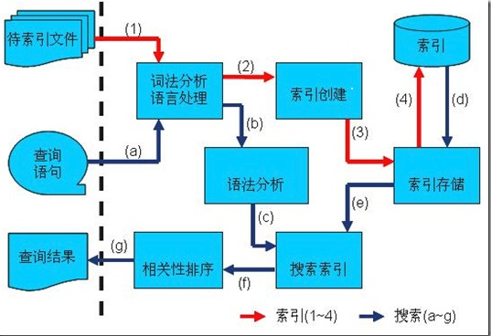
1.、Lucene
Lucene是apache下的一个开放源代码的全文检索引擎工具包。提供了完整的查询引擎和索引引擎，部分文本分析引擎。Lucene的目的是为软件开发人员提供一个简单易用的工具包，以方便的在目标系统中实现全文检索的功能。
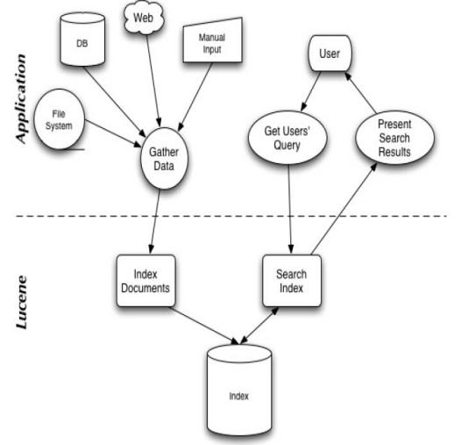
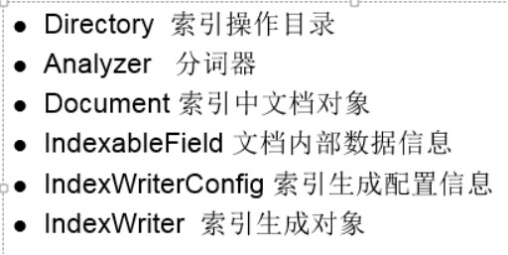
1.2 Directory
l Directory，指的是文件磁盘的索引路径
l RAMDirectory，指的是内存中的索引路径
1.3 Analyzer
Analyzer是一个抽象类，在Lucene的lucene-analyzers-common包中提供了很多分析器，比如：org.apache.lucene.analysis.standard.standardAnalyzer标准分词器，它是Lucene的核心分词器，它对分析文本进行分词、大写转成小写、去除停用词、去除标点符号等操作过程。
1.3.1 中文分词器
学过英文的都知道，英文是以单词为单位的，单词与单词之间以空格或者逗号句号隔开。而中文则以字为单位，字又组成词，字和词再组成句子。所以对于英文，我们可以简单以空格判断某个字符串是否为一个单词，比如I love China，love 和 China很容易被程序区分开来；但中文“我爱中国”就不一样了，电脑不知道“中国”是一个词语还是“爱中”是一个词语。把中文的句子切分成有意义的词，就是中文分词，也称切词。我爱中国，分词的结果是：我 爱 中国。
1.3.2 Lucene自带分词器
l StandardAnalyzer：
单字分词：就是按照中文一个字一个字地进行分词。如：“我爱中国”，
效果：“我”、“爱”、“中”、“国”。
l CJKAnalyzer
二分法分词：按两个字进行切分。如：“我是中国人”，效果：“我是”、“是中”、“中国”“国人”。
上面两个分词器无法满足需求。

2、创建索引
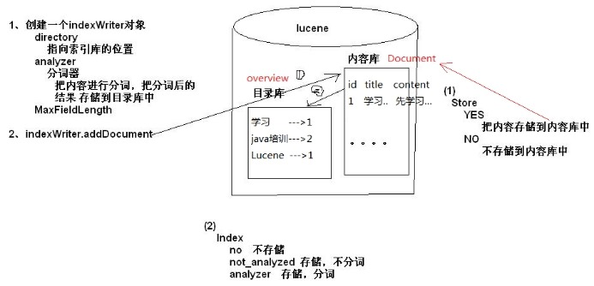
创建索引库的过程：将文本内容转换成Document对象（该对象中有很多Field，可以把该Document对象当做是一个帖子），然后在通过IndexWriter创建我们的索引。

- 检索
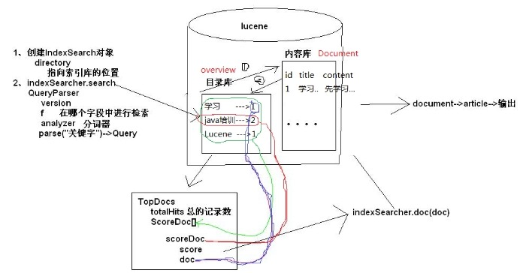
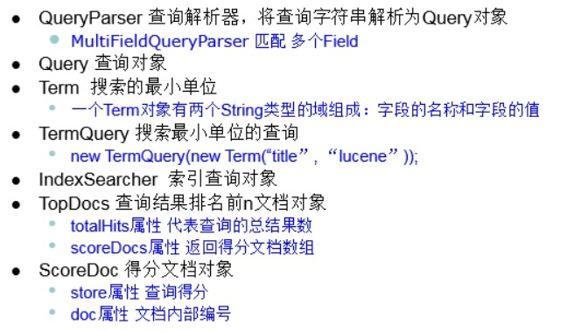
- 前端与后端设计
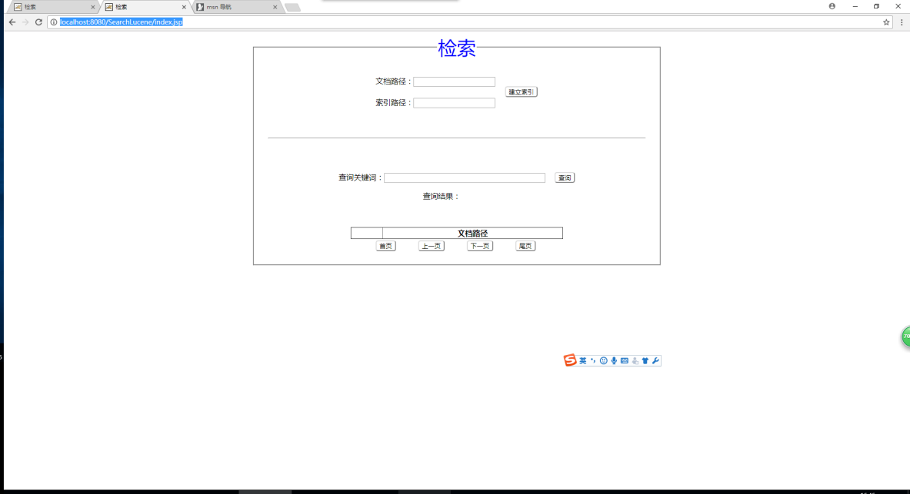
基于Lucene的小型信息检索系统，以Java Web的形式发布，建立的是B/S模型。
- 使用文档
1、使用环境
安装eclipse、jdk1.8、Tomcat 8，配置Java 环境。
2、安装war包
将SearchLucene.war包import进eclipse中，选择war
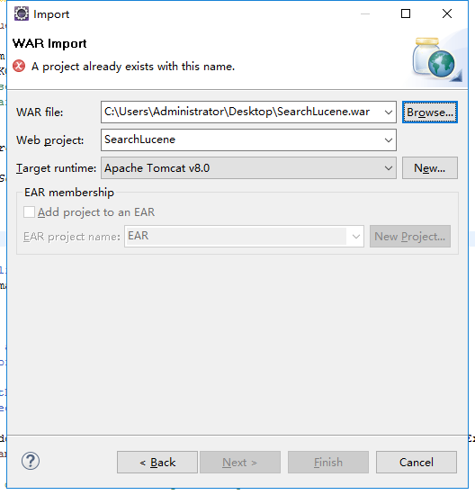
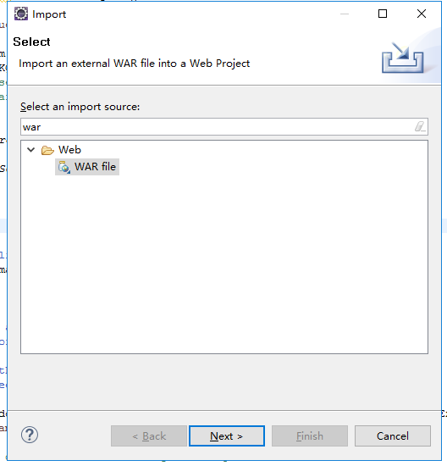
3、部署到Tomcat 8
将SearchLucene项目部署到Tomcat 8上
4、网页登录到http://localhost:8080/SearchLucene/index.jsp
5、输入文档路径、索引路径(文档路径在项目文件夹下docs文件夹、索引路径为项目文件下index文件夹)
例.文档路径：F:\javaWP\SearchLucene\lucene\docs
索引路径：F:\javaWP\SearchLucene\lucene\index
6、点击建立索引
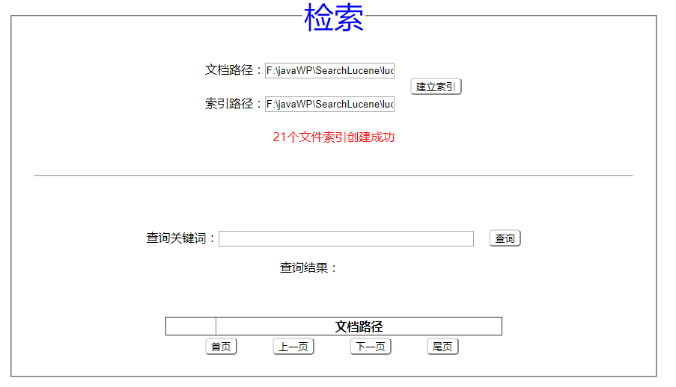
- 进行查找关键字进行查询
